Отчет
по итогам проведения единого профориентационного дня «Урок успеха: моя будущая профессия»
в МБОУ ООШ № 33
Сроки проведения: 1.09.2017 г.
Ответственный за организацию: Какорина С.П.
Категория участников: обучающиеся 1-9 классов, педагоги, родители.
Цель проведения единого профориентационного дня: формирование у обучающихся ответственного отношения к выбору профессии, пропаганда профессий, востребованных в муниципальных округах и области.
Задачи:
- Пропагандировать востребованные профессии в регионе и городе,
- Формировать уважительное отношение к рабочим профессиям,
- Формировать достойную профессиональную перспективу для обучающихся,
- Ориентировать выпускников на получение профессионального образования в Кемеровской области,
- Знакомить с успешными профессионалами Кузбасса, города и страны в общем.

В едином профориентационном дне приняло участие 620 человек, что составляет 100 % от общего количества обучающихся ОО, педагоги, родители
Особое внимание было уделено детям, чьи семьи находятся в трудной жизненной ситуации, детям группы риска, выпускникам и первоклассникам нашей школы.
Основные направления единого профориентационного дня - ориентация выпускников на получение профессионального образования в Кемеровской области, знакомство с представителями рабочих профессий, успешными профессионалами Кузбасса, города и страны в целом.
Начался единый день профориентации с традиционной линейки, после которой представители разных профессий отправились на классные часы и часы общения.
На едином дне профориентации присутствовали:
- Приступа Юрий Дмитриевич – депутат совета народных депутатов Кемеровской области;
- Долгушин О.Ю. - депутат городского совета народных депутатов;
- Шульгина А.Ю. – зам.начальника ЕДДС УГО и ЧС Ленинск-Кузнецкого городского округа;
В результате было проведено: 15 классный часов и часов общения, на которых проведено 10 профориентационных игр, 3 викторины, решено 5 кроссвордов, просмотрено 7 видеороликов и 12 презентаций. Ребята познакомились не только с профессиями востребованными в нашем регионе, но узнали и о необычных современных профессиях и о профессиях будущего.
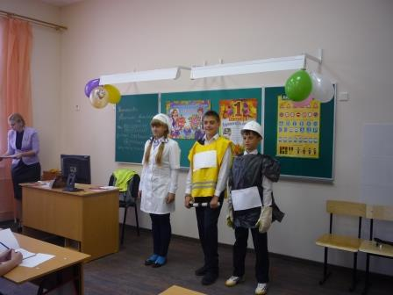 6 «А» класс – «Все профессии нужны»

Сводные данные по количеству участников единого профориентационного дня «Урок успеха: моя будущая профессия»

№ п\п | ОО | Общее  кол-во участников | В том числе: |  |  |  |  |  |  |  |  | Ответственный за организацию и проведение
 |  |  | 1-4 класс | 5-7 класс | 8-9 класс | 10-11 класс | студенты ПОО | студенты ООВО | педагоги | родители | социальные партнеры
 | МБОУ ООШ № 33 | 620 | 255 | 108 | 66 | 0 | 0 | 0 | 20 | 170 | 1 | Какорина Светлана Петровна

Сводные данные по количеству мероприятий единого профориентационного дня «Урок успеха: моя будущая профессия»в МБОУ ООШ № 33
№ | Форма мероприятия* | Уровень мероприятия** |  |  | Всего
 |  | Локальное | Городское | Областное
1 | Классный час | 15 |  |  | 15
2 | Профориентационная игра | 10 |  |  | 10
3 | Викторина | 3 |  |  | 3
4 | Презентация видеороликов | 7 |  |  | 7
5 | Презентации по профессиям | 12 |  |  | 12
 | Всего |  |  |  | 47
* - указывать конкретные формы мероприятий (например: «викторина», «встреча с профессионалом», «родительское собрание» и др.) Нежелательно указывать обобщенное «профориентационное мероприятие».
** - при необходимости можно добавить колонку с указанием нужного уровня (районное, всероссийское, международное).

Социальные партнеры единого профориентационного дня «Урок успеха: моя будущая профессия» в МБОУ ООШ № 33

В нумерованном списке указать правильное название организации/учреждения, в скобках ФИО руководителя.
1. АО «СУЭК-Кузбасс ПТУ» (руководитель Приступа Ю.Д.)

